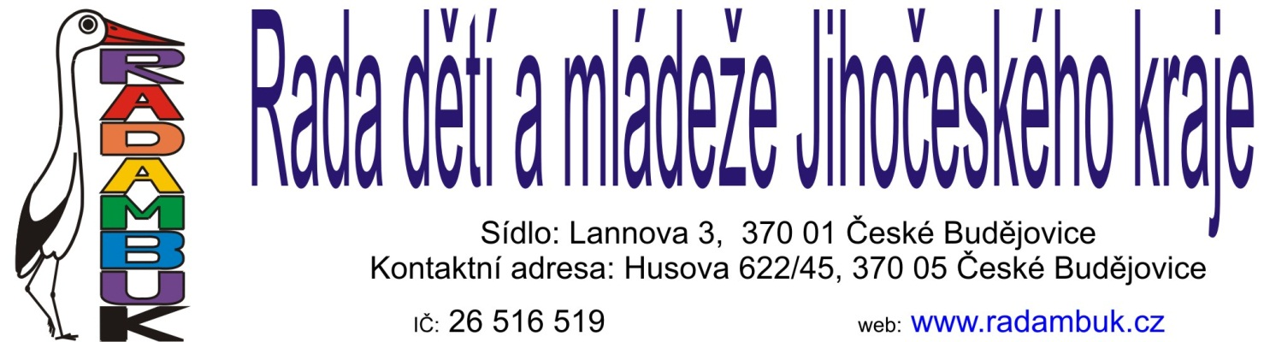

Skartační řád

Základní dokumenty
Zápis z ustavující schůze N
Stanovy RADAMBUK N
Zápisy, usnesení z jednání Výkonných orgánů S5
Organizační směrnice, pokyny předsedy S10
Volební řád, Jednací řády S10
Smlouvy nájem S5
Přihlášky, prodloužení členství sdružení S10
Výroční zprávy S10

Daně
Přiznání k dani z příjmu právnických osob S10
Vyúčtování daně z příjmu fyzických osob S10
Osvědčení o registraci u Finančního úřadu N

Mzdy
Pracovní smlouvy S45
Mzdové listy S45
Zápočtové listy S45
Pracovní výkazy S2
Dohody o provedení práce a pracovní činnosti S5
Mzdový předpis S10
Dotazníky S10
Platový výměr S10
Přehledy mezd S5
Prohlášení k dani z příjmu ze závislé činnosti FO S10
Kopie výplatních listin S5

Pojištění
Pojistné smlouvy S5
Pojištění členská sdružení S5
Záznamy o úrazech S5

Účetnictví
Faktury přijaté S5
Faktury vydané S5
Příjmové doklady S5
Výdajové doklady S5
Hlavní kniha a opis účetního deníku S10
Účtová osnova S10
Výsledovky a rozvahy ke dni 31.12. N
Knihy přijatých faktur S10
Knihy vydaných faktur S10
Pokladní knihy S10
Interní doklady S5
Kooperativa – pojištění, výpočet S5
Inventarizace kont a majetku ke dni 31. 12. S5
Inventární seznamy – OE, DHIM S5
Vyřazovací protokoly S5
Zápočty S5
Dohody o hmotné odpovědnosti S5
Objednávky S2

Banka, účty
Smlouvy S5
Výpisy z účtu S5
Smlouvy o účtech S5

Projekty a granty
Projekty S5
Vyúčtování projektů S5
Ostatní dokumentace k projektům S5
Protokoly z kontrol S10
Projekty neúspěšné S2

Akce
Akce – (seznamy, pokyny, přihlášky atd.) S3

Ostatní
Knihy pošty S5
Korespondence S5
Smlouvy telefony, internet, web S5
Smlouvy různé S5
Upomínky S2
Materiály ČRDM, KR

Vysvětlivky:
N- nelze skartovat
S5 – lze skartovat za 5 let

V Českých Budějovicích dne 17.12.2012.

Petr Novák
předseda¨
Rada dětí a mládeže Jihočeského kraje

